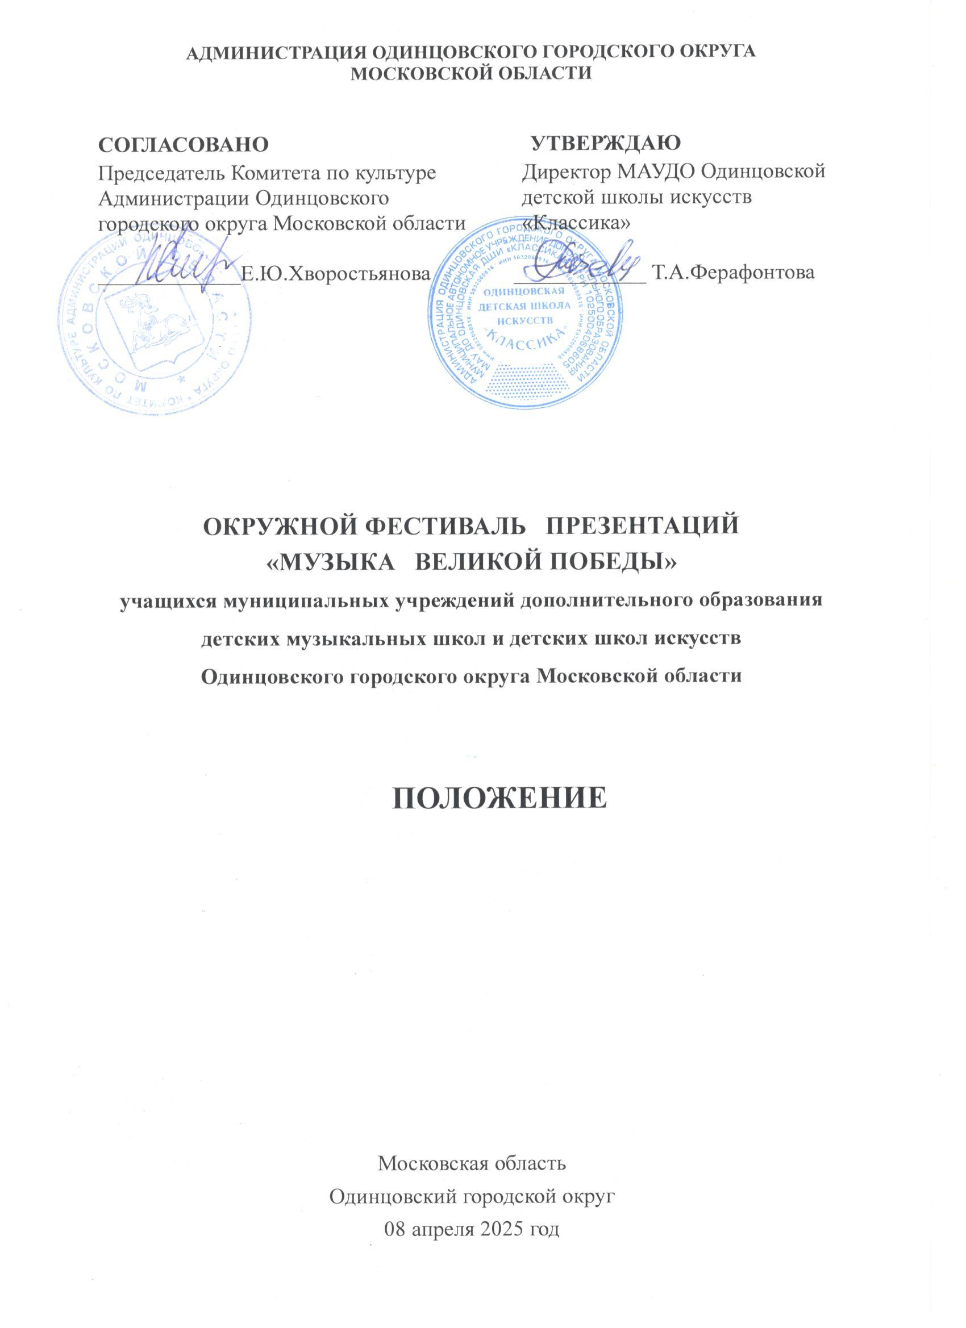

ОБЩИЕ ПОЛОЖЕНИЯ
Фестиваль презентаций «Музыка Великой Победы» (далее Фестиваль) - это современная модель культурно- образовательного и воспитательного проекта, направленного на патриотическое воспитание и формирование высоких культурных идеалов у подрастающего поколения. Организует и проводит Фестиваль теоретическая секция преподавателей методического объединения Одинцовского городского округа при поддержке Комитета по культуре Администрации Одинцовского городского округа совместно с Муниципальным автономным учреждением дополнительного образования Одинцовской детской школы искусств «Классика».

ЦЕЛИ и ЗАДАЧИ ФЕСТИВАЛЯ
- повышение интереса к предметам музыкально - теоретического цикла на основе межпредметных связей;
- развитие познавательного интереса к изучению музыкального творчества и истории музыки;
- развитие духовно – нравственных качеств и эстетических чувств у детей и молодежи;
- выявление одаренных детей, обладающих творческим и интеллектуальным потенциалом;
- совершенствование учебной работы по предмету «Музыкальная литература»;
- раскрытие творческого потенциала преподавателей ДШИ и ДМШ;
- развитие патриотизма и формирование культуры.

ОРГАНИЗАТОРЫ ФЕСТИВАЛЯ
- Теоретическая секция преподавателей Одинцовского методического объединения Одинцовского городского округа;
- Муниципальное автономное учреждение дополнительного образования
Одинцовская детская школа искусств «Классика».

ОРГКОМИТЕТ ФЕСТИВАЛЯ
- Председатель:
Бабченко Зоя Алексеевна, заведующий теоретической секцией преподавателей методического объединения.
- Члены оргкомитета:
Ферафонтова Татьяна Александровна, директор МАУДО Одинцовской ДШИ «Классика»;
Хартовская Валерия Станиславовна, заместитель директора по учебно-воспитательной работе МАУДО Одинцовской ДШИ «Классика»

ДАТА И МЕСТО ПРОВЕДЕНИЯ ФЕСТИВАЛЯ
Фестиваль проводится 08.04.2025г., начало в 11.00 час.
Адрес: г. Одинцово, Можайское шоссе, дом 147, МАУДО Одинцовская ДШИ «Классика».

УСЛОВИЯ УЧАСТИЯ В ФЕСТИВАЛЕ
В фестивале могут принять участие учащиеся 4-8 классов музыкальных отделений ДШИ и ДМШ Одинцовского городского округа Московской области. Регламент каждой презентации 7-12 минут. Видео к презентации на флеш-носителе должны быть заранее предоставлены организаторам Фестиваля до 25.03.2025г.
Каждая школа представляет презентацию на тему «Музыка Великой Победы».

ТЕМЫ презентаций:
-Муниципальное автономное учреждение дополнительного образования
Одинцовская ДШИ « Классика» представляет презентацию на тему «Образ матери в музыке».
- Муниципальное автономное учреждение дополнительного образования Одинцовская детская музыкальная школа представляет презентацию на тему «Музыка в кинофильмах о Великой Отечественной войне».
- Муниципальное автономное учреждение дополнительного образования Большевяземская ДШИ представляет презентацию на тему « Кто сказал, что нужно бросить песню на войне».
- Муниципальное бюджетное учреждение дополнительного образования
Новогородковская ДШИ «Лира» представляет презентацию на тему «Образ солдата в музыке».
- Муниципальное бюджетное учреждение дополнительного образования
Лесногородская ДШИ представляет презентацию на тему «Дети войны».
- Муниципальное бюджетное учреждений дополнительного образования
Кубинская ДШИ представляет презентацию на тему «Колыбельная песня в годы Великой Отечественной войны».
- Муниципальное автономное учреждение дополнительного образования Зареченская ДШИ представляет презентацию на тему «Музыка блокадного Ленинграда».
- Муниципальное бюджетное учреждение дополнительного образования Барвихинская ДШИ представляет презентацию на тему «Бессмертный полк».
- Муниципальное бюджетное учреждение дополнительного образования Звенигородская ДМШ им. С.И.Танеева представляет презентацию на тему «Концертные бригады».

Требование к презентации
- видео-материал на флеш-носителе;
- текстовая и звуковая видео информация;
- фото материалов, нотные примеры, иллюстрации, поэтический текст.

КРИТЕРИИ ОЦЕНКИ УЧАСТНИКОВ ФЕСТИВАЛЯ

Раскрытие образного содержания своей темы. Яркая и эмоциональная подача темы. Сценическая культура участника Фестиваля.

Награждение участников

Всем участникам Фестиваля вручаются Диплом участника Фестиваля «Музыка Великой Победы».

Финансовые условия

Фестиваль проводится на безвозмездной основе.

ПОРЯДОК ПОДАЧИ ЗАЯВКИ
Заявка на Фестиваль и видео-материал на флешке подается до 25.03.2025г.
на электронную почту babchenko – zoya@ mail.ru

Приложение № 1
Окружного фестиваля презентаций
«Музыка Великой Победы»

ЗАЯВОЧНЫЙ ЛИСТ
на участие в Окружном фестивале презентаций «Музыка Великой Победы»
учащихся учреждений дополнительного образования детских музыкальных школ и детских школ искусств Одинцовского городского округа Московской области.

в номинации______________________________________________________________
1.Участники________________________________________________________________

2. Класс____________________________________________________________________
3.Преподаватель____________________________________________________________
4. Наименование учреждения_______________________________________________
5.Ф И О директора__________________________________________________________
6. Тема презентации________________________________________________________
____________________________________________________________________________
Дата _______________________________________________________________________
Подпись директора_________________________________________________________

Приложение № 2
Окружного фестиваля презентаций
«Музыка Великой Победы»

СОГЛАСИЕ РОДИТЕЛЯ / ЗАКОННОГО ПРЕДСТАВИТЕЛЯ
НА ОБРАБОТКУ ПЕРСОНАЛЬНЫХ ДАННЫХ НЕСОВЕРШЕННОЛЕТНЕГО, НА ФОТО- И ВИДЕОСЪЁМКУ
Я,_____________________________________________________________________________________,
(фамилия, имя, отчество)
в соответствии с ч. 4 ст. 9 Федерального закона от 27.07.2006 N 152-ФЗ «О персональных данных», зарегистрированный(-ая) по адресу: _______________________________________________________________________________________
документ, удостоверяющий личность: _____________________________________________________________________________________________________________________________________________________________________________,
(наименование документа, N, сведения о дате выдачи документа и выдавшем его органе)
являясь представителем (законным) несовершеннолетнего: ______________________________________________________________________________________, действуя на основании (фамилия, имя, отчество несовершеннолетнего)
доверенности от "_____" _____________ ______ г. № ______, или иной документ, подтверждающий̆ полномочия представителя (свидетельство о рождении): __________________________________________________________________________________________________________________________________________________________________,
в целях участия в Открытом конкурсе набросков (далее по тексту – Конкурс), подтверждаю свое ознакомление и соглашаюсь с нормативными документами, определяющими порядок проведения Конкурса, в том числе с Положением о Конкурсе, даю согласие МАУДО Одинцовской ДШИ «Классика», расположенной по адресу: г. Одинцово, Можайское шоссе, 147/149 (далее по тексту - Оператор), а также иным лицам, осуществляющим обработку персональных данных по поручению Оператора, если обработка будет поручена таким лицам:
на обработку моих персональных данных и (или) персональных данных представляемого лица, а именно: сбор, запись, систематизацию, накопление, хранение, уточнение (обновление, изменение), извлечение, использование, передачу (распространение, предоставление, доступ), обезличивание, блокирование, удаление, уничтожение персональных данных. Согласие даётся свободно, своей волей и в своем интересе или в интересе представляемого лица и распространяется на следующие персональные данные: фамилия, имя и отчество субъекта, год, месяц, дата и место рождения субъекта, наименование образовательной организации, осуществляющей обучение субъекта, а также любая иная информация, относящаяся к личности субъекта, доступная, либо известная в любой конкретный момент времени Оператору. Согласие даётся также с целью дальнейшего приглашения (оповещения) субъекта персональных данных для участия в мероприятиях, проводимых Оператором; на фото-и видеосъёмку в одетом виде субъекта персональных данных в целях использования (публикации) фото-и видеоматериалов с его изображением на официальных сайтах, стендах, рекламных роликах, фотовыставках и в печатной продукции Оператора и (или) дней проведения Конкурса. Согласие даётся свободно, своей волей и в своем интересе или в интересе представляемого лица. Настоящее согласие предоставляется на осуществление любых действий в отношении фото-и видеосъёмки субъекта персональных данных, которые необходимы или желаемы для достижения целей Конкурса, а также в целях, соответствующих деятельности Оператора, включая (без ограничений) сбор, систематизацию, накопление, хранение, уточнение (обновление, изменение), использование, обезличивание, блокирование, фото и видео материалов, а также осуществление любых иных действий с фото-и видео материалами субъекта персональных данных. Оператор гарантирует, что обработка фото-и видео материалов осуществляется в соответствии с действующим законодательством. Обработка фото-и видеоматериалов субъекта персональных данных будет производиться автоматизированным либо иным образом.
Настоящее согласие действует со дня его подписания до дня отзыва в письменной форме.
/
(фамилия, имя, отчество родителя/законного представителя, подпись)
«_____» ______________ _______ г.

